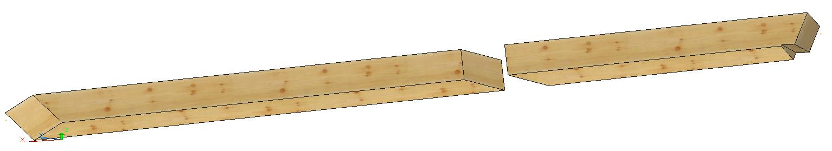

Demi-panne haute

Demi-panne basse

Le port d’un équipement de travail adapté (casque anti-bruit, lunette de protection, chaussure de sécurité et vêtements de travail) est obligatoire. Les élèves ne disposant pas de cet équipement ne seront pas autorisé à travailler à l’atelier.

De plus, il est de la responsabilité de l’opérateur de respecté les consignes de sécurité de chaque machine.

Le contrôle du bon fonctionnement de l’aspiration est primordiale avant toute opération.

|  |  |  |  |  |
| --- | --- | --- | --- | --- |
| N° | Phase | Cotes utiles - Schéma | Contrôle | Poste de travail |
| **Demi-panne haute** | | | | |
| 1 | Tronçonner | Section : 10x19 cm, 5.50 m  Cotes débit : 1.40 m | Les dimensions sont respectées | Scie circulaire portative Tréteaux Serre-joint |
| 2 | Dégauchir | Un chant et une face : Fini dégau 9.5 x 18.5 cm | Equerrage | Servante  Dégau |
| 3 | Déligner | Dimensions : 8.5 x18.5 cm  Placer face et chant dégauchi contre guide et table | Vérifier que la section restante est suffisante pour rabotage 4 faces | Scie à format |
| 4 | Raboter | Dimensions finies : 8 x 18 cm | Section conforme | Raboteuse  Servante |
| 5 | Coupe / panne porteuse |  | Angle et longueur sur arête correspondent | Tréteaux  Serre-joint  Circulaire portative |

|  |  |  |  |  |
| --- | --- | --- | --- | --- |
| 6 | Coupe haute / coyau et repos/entrait | **Longueur selon fiche de taille : 1.255 m** | Le tracé par l’angle et les longueurs coincident  Respect des angles pour repos/entrait  Réglage circulaire sur AM=27° et coupe à plat sur la face, suivant angle à 70°  🡪 angle sur chant = 61.5° | Scie circulaire portative  Tréteaux  Serre-joint  Scie égoïne |

|  |  |  |  |  |
| --- | --- | --- | --- | --- |
| **Demi-panne basse** | | | | |
| 1 | Tronçonner | Section : 10x19 cm, 5.50 m  Cotes débit : 2.10 m | Les dimensions sont respectées | Scie circulaire portative Tréteaux Serre-joint |
| 2 | Dégauchir | Un chant et une face : Fini dégau 9.5 x 18.5 cm | Equerrage | Servante  Dégau |
| 3 | Déligner | Dimensions : 8.5 x 18.5 cm  Placer face et chant dégauchi contre guide et table | Vérifier que la section restante est suffisante pour rabotage 4 faces | Scie à format |
| 4 | Raboter | Dimensions finies : 8 x 18 cm | Section conforme | Raboteuse  Servante |
| 5 | Coupe / panne porteuse |  | Angle et longueur sur arête correspondent | Tréteaux  Serre-joint  Circulaire portative |
| 6 | Coupe basse / coyau | **Longueur selon fiche de taille : 1.985 m** | Réglage circulaire sur AM=52° et coupe à plat sur la face, suivant angle à 60.5°  🡪 angle sur chant = 34.4° | Tréteaux  Serre-joint  Circulaire portative |